PENGAMBILAN SAMPLE
17 Oktober 2019
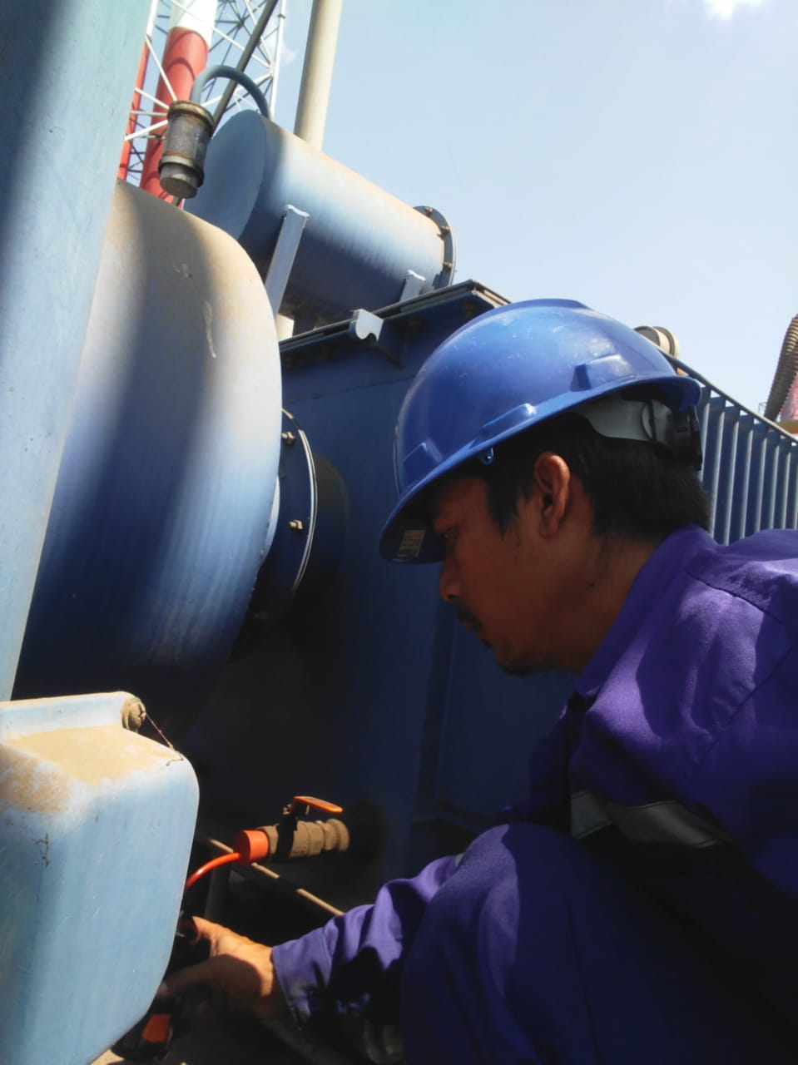
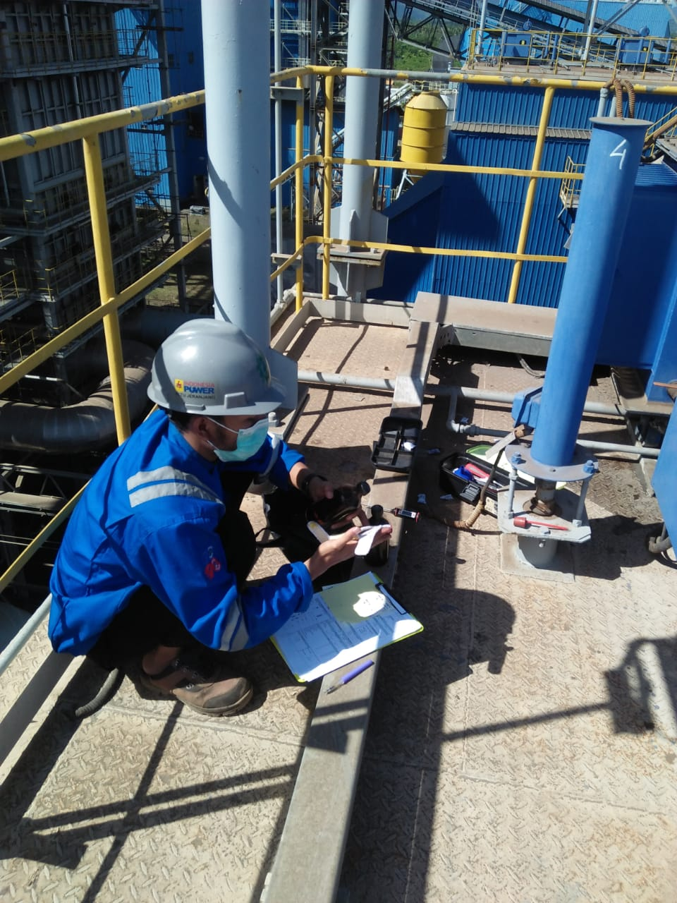
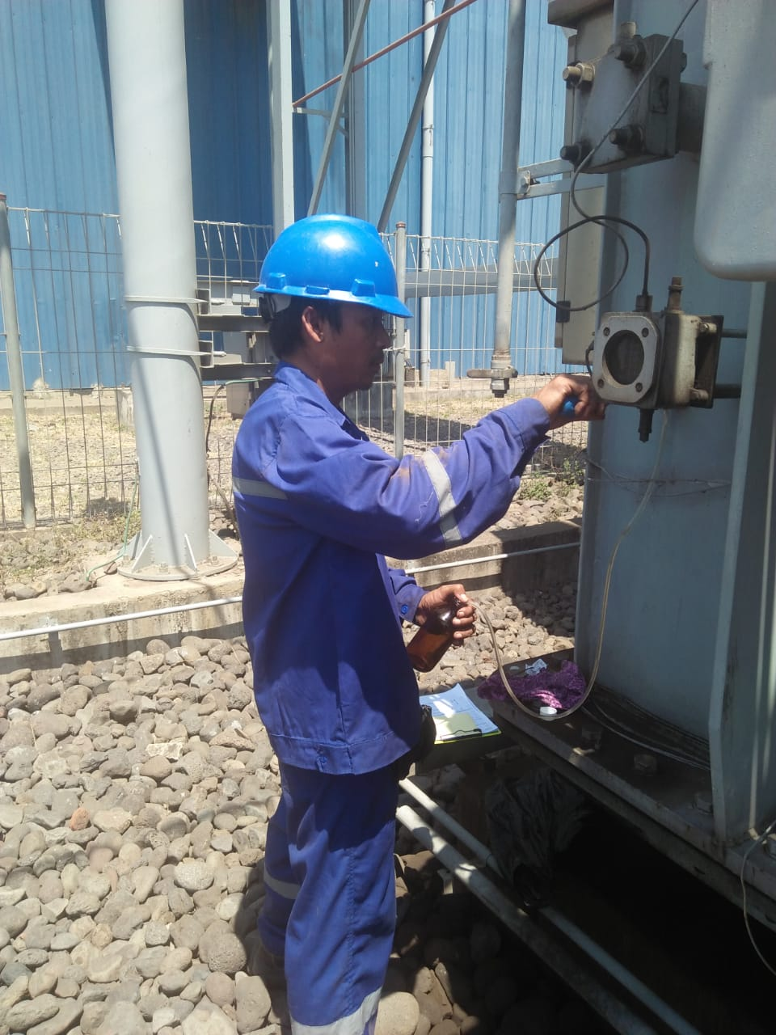

TEMUAN pada saat pengambilan sample

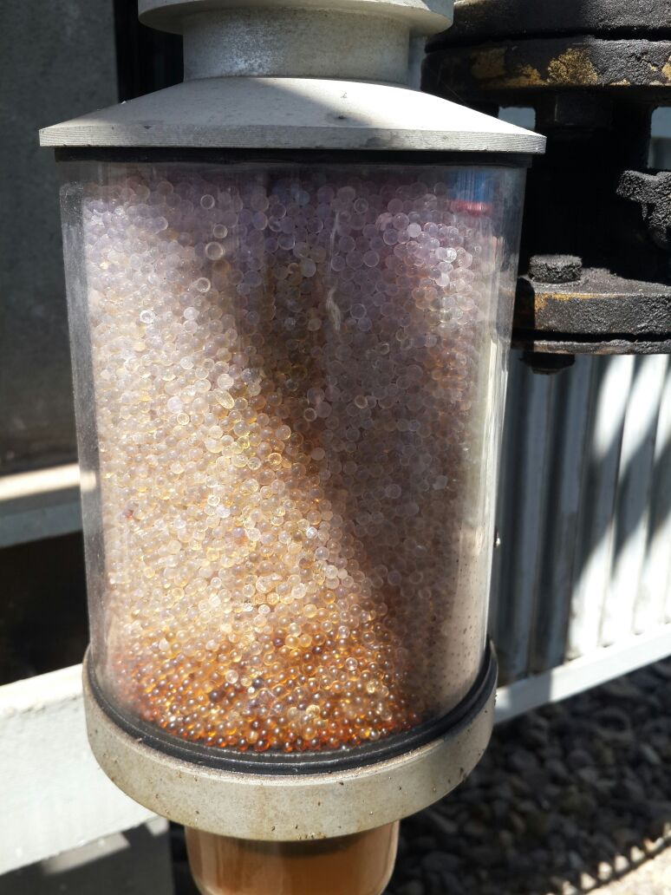

Contoh kondisi Silica gel yang bagus, dimana perubahan warna ada pada bagian bawah Silica gel.
Jika perubahan warna juga terjadi pada bagian atas, maka artinya ada masalah pada dalam trafo, yaitu terjadi kebocoran.

